 | ISTITUTO DI ISTRUZIONE SECONDARIA “DANIELE CRESPI”  Liceo Internazionale Classico e Linguistico VAPC02701R  Liceo delle Scienze Umane VAPM027011  Via G. Carducci 4 – 21052 BUSTO ARSIZIO (VA)  www.liceocrespi.it-Tel. 0331 633256 - Fax 0331 674770 - E-mail: lccrespi@tin.it  C.F. 81009350125 – Cod.Min. VAIS02700D | 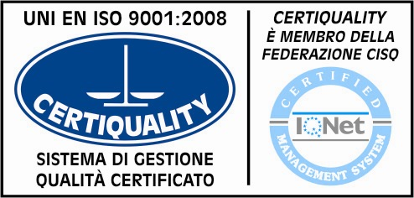  CertINT® 2012

Circ. 89 Busto Arsizio,lì 7 ottobre 2013
WEB
Al Personale DOCENTE E ATA
Ai Sigg. Studenti
Ai Sigg. Genitori

OGGETTO: DISPOSIZIONE DI ESTENSIONE DEL DIVIETO DI FUMO NELLA SCUOLA

Con la presente Circolare, considerata l'estrema importanza della materia finalizzata alla tutela della salute, si ribadiscono le disposizioni interne già adottate con precedenti provvedimenti al fine di disciplinare il divieto di fumo in tutti gli ambienti del luogo di lavoro, ai sensi delle seguenti normative:
- Legge n. 584 dell' 1 1 novembre 1975;
- Direttiva del Presidente del Consiglio dei Ministri 14 dicembre 1995;
- Circolare del Ministro della Sanità n. 4 del 28 marzo 2001;
- Art. 52, comma 20, della Legge n. 448 del 2001 (legge finanziaria 2002);
- Art. 51 della Legge n. 3 del 16 gennaio 2003;
- Art. 6 del Decreto-legge n. 32 del 3 marzo 2003;
- Circolare del Ministero della Salute del 17 dicembre 2004;
- Art. 1, comma 189 della Legge n. 311 del 30.12.2004 (legge finanziaria 2005).
- Art. 4, commi 1 e 2 del D.L. 104/2013
La disposizione in cui vige il divieto di fumo comprende le aree di pertinenza degli edifici scolastici (comprese le zone esterne) e tutti i locali in uso a qualsiasi titolo nelle strutture scolastiche, ivi compresi i vani di transito e quelli adibiti a servizi igienici.
Il divieto si applica: ai dipendenti, agli utenti e a chiunque frequenti a qualunque titolo i locali della scuola.
Si informa il personale che tale divieto è esteso anche all’utilizzo delle c.d. “sigarette elettroniche”.
L'infrazione al divieto è punita con sanzione amministrativa pecuniaria, il cui importo, già stabilito dall'art. 7 della L. 584/1975, come modificato dall'art. 52, comma 20 della L. 448/2001, è stato ulteriormente aumentato del 10% dalla L. n. 311/2004, art. 1, comma 189 (legge finanziaria 2005).
La misura della sanzione attualmente va da un minimo di 27,50 Euro, fino a un massimo, in caso di recidive, di 275,00 Euro, ed è raddoppiata qualora la violazione sia commessa alla presenza di una donna in stato di gravidanza o di bambini fino a 12 anni.

Il Dirigente Scolastico
Prof.ssa Cristina Boracchi

